高一物理秋季班（教师版）

|  |  |  |  |  |  |
| --- | --- | --- | --- | --- | --- |
| 教师 | |  | 日期 |  | |
| 学生 | |  | | | |
| 课程编号 | |  | 课型 | 复习 | |
| 课题 | | 牛顿第二定律的应用（一） | | | |
| 教学目标 | | | | | |
| 1、掌握力和加速度的瞬时关系；  2、理解超重和失重； | | | | | |
| 教学重点 | | | | | |
| 1、理解轻绳、弹簧等的受力特点  2、超重和失重过程中运动分析和受力分析； | | | | | |
| 教学安排 | | | | | |
|  | 版块 | | | | 时长（分钟） |
| 1 | 知识点回顾 | | | | 5 |
| 2 | 知识点讲解 | | | | 45 |
| 3 | 课堂练习 | | | | 60 |
| 4 | 课堂总结 | | | | 10 |
| 5 | 回家作业 | | | | 40 |

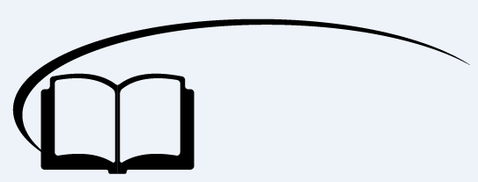

牛顿第二定律的应用（一）



**知识点回顾**

一、牛顿第二定律

1、内容：物体加速度的大小跟它受到的合外力成________、跟它的质量成________，加速度的方向跟____________相同。

2、表达式：_________________。

3、适用范围

（1）牛顿第二定律只适用于________参考系（相对地面静止或___________运动的参考系）。

（2）牛顿第二定律只适用于________物体（相对于分子、原子）、低速运动（远小于光速）的情况。

【答案】正比；反比；合外力的方向；*F*合＝*ma*；惯性；匀速直线；宏观

二、超重和失重

|  |  |  |
| --- | --- | --- |
|  | 现象 | 实质 |
| 超重 | 物体对支持物的压力或对悬挂物的拉力________自身重力的现象 | 系统具有竖直向上的加速度或加速度有竖直向上的分量 |
| 失重 | 物体对支持物的压力或对悬挂物的拉力________自身重力的现象 | 系统具有竖直向下的加速度或加速度有竖直向下的分量 |
| 完全  失重 | 物体对支持物的压力或对悬挂物的拉力________的现象 | 系统具有竖直向下的加速度，且*a*＝*g* |

【答案】大于；小于；等于



**知识点讲解**



知识点一：力和加速度的瞬时关系

一、瞬时加速度问题

1、*a*与*F*合的瞬时对应关系

物体在每一瞬时的加速度只决定于这一瞬时的合力，而与这一瞬时之前或之后的合外力没有关系．

2、轻绳、橡皮绳、轻弹簧、轻杆四种理想模型的比较

|  |  |  |  |  |  |
| --- | --- | --- | --- | --- | --- |
| 特性模型 | 质量 | 内部弹力 | 受外力时的形变量 | 力能否突变 | 产生拉力或压力 |
| 轻绳 | 不计 | 处处相等 | 微小不计 | 可以突变 | 只有拉力没有压力 |
| 橡皮绳 | 较大 | 不能突变 | 只有拉力没有压力 |
| 轻弹簧 | 较大 | 不能突变 | 既可有拉力也可有压力 |
| 轻杆 | 微小不计 | 可以突变 | 既有拉力也可有支持力 |

注意：当物体受力突然变化时，物体的加速度也会瞬间发生变化．但是速度在该瞬间是不变的，因为速度的变化需要过程的积累．

3、分析瞬时加速度问题，主要抓住：

（1）分析瞬时前后的受力情况及运动状态，列出相应的规律方程．

（2）紧抓轻绳模型中的弹力可以突变、轻弹簧模型中的弹力不能突变这个力学特征．

【例1】如图所示，*A*、*B*两木块间连一轻质弹簧，*A*、*B*质量相等，一起静止地放在一块光滑木板上，若将此木板突然抽去，在此瞬间，*A*、*B*两木块的加速度分别是 （ ）

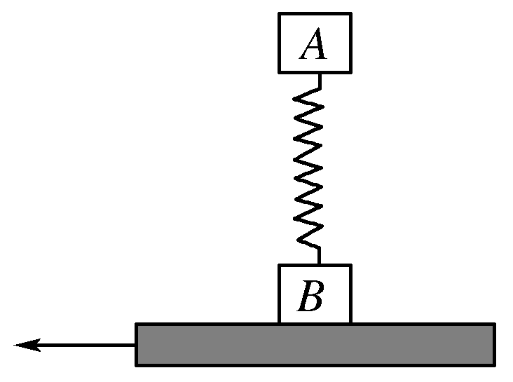A．*aA*＝0，*aB*＝2*g* B．*aA*＝*g*，*aB*＝*g*

C．*aA*＝0，*aB*＝0 D．*aA*＝*g*，*aB*＝2*g*

【难度】★★

【答案】A

【解析】当刚抽去木板时，弹簧还没有来得及恢复形变，所以弹力的大小不变，仍等于物体*A*的重力大小，对于物体*B*，受到的力为竖直向下的重力和弹簧竖直向下的弹力的作用，根据牛顿第二定律得到物体*B*的加速度大小为2*g*。而对物体*A*，进行受力分析得：受到竖直向下的重力和弹簧竖直向上的弹力作用，两力不变，合力为零，根据牛顿第二定律得加速度为零，综上所述，本题的正确的选项为A。

【例2】如图所示，两个质量分别为*m*1＝2kg、*m*2＝3kg的物体置于光滑的水平面上，中间用轻质弹簧测力计连接，两个大小分别为*F*1＝ 30N，*F*2＝20N的水平拉力分别作用在*m*1、*m*2上，则 （ ）

A．弹簧测力计的示数是10N

B．弹簧测力计的示数是50N

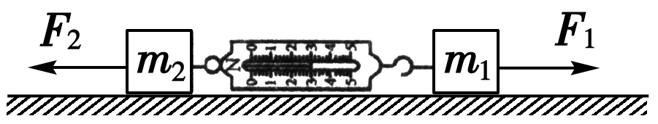C．在突然撤去*F*2的瞬间，弹簧测力计的示数不变

D．在突然撤去*F*1的瞬间，*m*1的加速度不变

【难度】★★★

【答案】C

【解析】设弹簧的弹力为*F*，系统的加速度为*a*，对系统：*F*1－*F*2＝（*m*1＋*m*2）*a*，对*m*1：*F*1－*F*＝*m*1*a*，联立两式解得：*a*＝2m/s2，*F*＝26N，故A、B两项都错误；在突然撤去*F*2的瞬间，由于弹簧测力计两端都有物体，而物体的位移不能发生突变，所以弹簧的长度在撤去*F*2的瞬间没变化，弹簧上的弹力不变，故C项正确；若突然撤去*F*1，物体*m*1的合外力方向向左，而没撤去*F*1时，合外力方向向右，所以*m*1的加速度发生变化，故D项错误．



**课堂练习**

1、质量均为*m*的*A*、*B*两个小球之间系一个质量不计的弹簧，放在光滑的台面上．*A*紧靠墙壁，如图所示，今用恒力*F*将*B*球向左挤压弹簧，达到平衡时，突然将力*F*撤去，此瞬间 （ ）（多选）

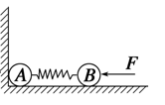A．*A*球的加速度为 B．*A*球的加速度为零

C．*B*球的加速度为 D．*B*球的加速度为

【难度】★★

【答案】BD

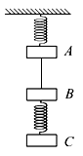2、如图所示，质量相等的三个物块*A*、*B*、*C*，*A*与天花板之间、*B*与*C*之间均用轻弹簧相连，*A*与*B*之间用细绳相连，当系统静止后，突然剪断*A*、*B*间的细绳，则此瞬间*A*、*B*、*C*的加速度分别为（取向下为正） （ ）

A．－*g*、2*g*、0 B．－2*g*、2*g*、0

C．0、2*g*、0 D．－2*g*、*g*、*g*

【难度】★★

【答案】B

3、如图所示，质量为*m*的小球用水平轻弹簧系住，并用倾角为30°的光滑木板*AB*托住，小球恰好处于静止状态．当木板*AB*突然向下撤离的瞬间，小球的加速度大小为 （ ）

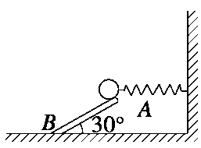A．0 B．*g*

C．*g* D．*g*

【难度】★★

【答案】B

4、如图所示，两个质量分别为*m*1＝2kg，*m*2＝3kg的物体置于光滑的水平面上，中间用轻质弹簧测力计连接。两个大小分别为*F*1＝30N、*F*2＝20N的水平拉力分别作用在*m*1、*m*2上，则 （ ）

A．弹簧测力计的示数是25N

B．弹簧测力计的示数是50N

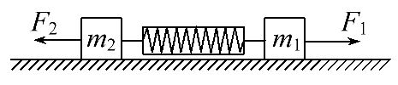C．在突然撤去力*F*2的瞬间，*m*1的加速度大小为5m/s2

D．在突然撤去力*F*1的瞬间，*m*1的加速度大小为13m/s2

【难度】★★★

【答案】D

5、如图所示，弹簧*S*1的上端固定在天花板上，下端连一小球*A*，球*A*与球*B*之间用线相连．球*B*与球*C*之间用弹簧*S*2相连．*A*、*B*、*C*的质量分别为*mA*、*mB*、*mC*，弹簧与线的质量均不计．开始时它们都处在静止状态．现将*A*、*B*间的线突然剪断，求线刚剪断时*A*、*B*、*C*的加速度．

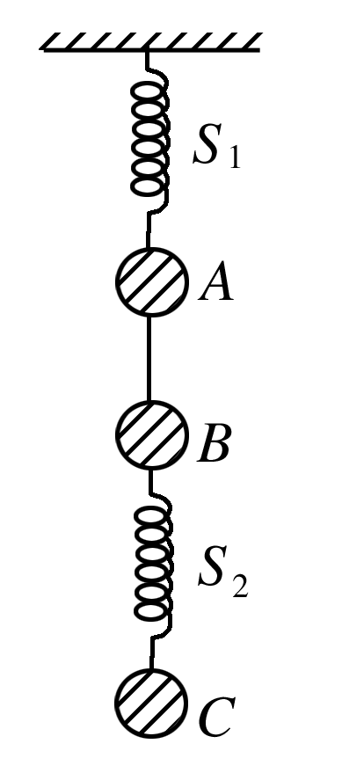【难度】★★★

【答案】*aA*＝*g*，方向向上；*aB*＝*g*，方向向下；*aC*＝0

【解析】剪断*A*、*B*间的细线前，对*A*、*B*、*C*三球整体分析，

弹簧*S*1中的弹力：*F*1＝（*mA*＋*mB*＋*mC*）①

方向向上

对*C*分析，*S*2中的弹力：*F*2＝*mCg* ②

方向向上

剪断*A*、*B*间的细线时，弹簧中的弹力没变．

对*A*分析：*F*1－*mAg*＝*mAaA* ③

对*B*分析：*F*′2＋*mBg*＝*mBaB* ④

对*C*分析：*F*2－*mCg*＝*mCaC* ⑤

*F*′2＝*F*2，

解①③得*A*的加速度：*aA*＝*g*，方向向上．

解②④得*B*的加速度：*aB*＝*g*，方向向下．

解②⑤得*C*的加速度：*aC*＝0



知识点二：超重和失重

一、超重和失重

1、实重和视重

（1）实重：物体实际所受的重力，它与物体的运动状态无关

（2）视重：当物体在竖直方向上有加速度时，物体对弹簧测力计的拉力或对台秤的压力将不等于物体的重力此时弹簧测力计的示数或台秤的示数即为视重．

2、超重、失重和完全失重的比较

|  |  |  |  |
| --- | --- | --- | --- |
|  | 超重 | 失重 | 完全失重 |
| 概念 | 物体对支持物的压力（或对悬挂物的拉力）大于物体所受重力的现象 | 物体对支持物的压力（或对悬挂物的拉力）小于物体所受重力的现象 | 物体对支持物的压力（或对悬挂物的拉力）等于的现象 |
| 产生条件 | 物体的加速度方向竖直向上 | 物体的加速度方向竖直向下 | 物体的加速度方向竖直向下 |
| 公式 | *F*－*mg*＝*ma*  *F*＝*m*（*g*＋*a*） | *mg*－*F*＝*ma*  *F*＝*m*（*g*－*a*） | *mg*－*F*＝*ma*＝*mg*  *F*＝0 |
| 运动状态 | 加速上升或减速下降 | 加速下降或减速上升 | 以*a*＝*g*加速下降或减速上升 |

3、超重和失重的判断方法：

（1）不管物体的加速度是不是竖直方向，只要其加速度在竖直方向上有分量，物体就会处于超重或失重状态。

（2）物体的一部分具有竖直方向的分加速度时，整体也会出现超重或失重状态。

4、注意的地方

（1）超重并不是重力增加了，失重并不是重力减小了，完全失重也不是重力完全消失了。在发生这些现象时，物体的重力依然存在，且不发生变化，只是物体对支持物的压力（或对悬挂物的拉力）发生变化。

（2）在完全失重的状态下，平常一切由重力产生的物理现象都会完全消失，如天平失效、浸在水中的物体不再受浮力、液体柱不再产生压强等。

【例1】应用物理知识分析生活中的常见现象，可以使物理学习更加有趣和深入。例如，平伸手掌托起物体，由静止开始竖直向上运动，直至将物体抛出。对此现象分析正确的是 （ ）

A．手托物体向上运动的过程中，物体始终处于超重状态

B．手托物体向上运动的过程中，物体始终处于失重状态

C．在物体离开手的瞬间，物体的加速度大于重力加速度

D．在物体离开手的瞬间，手的加速度大于重力加速度

【难度】★

【答案】D

【解析】手托物体向上运动，一定先向上加速，处于超重状态，但后面的运动可以是减速的，也可以是匀速的，不能确定，A、B错误；物体和手具有共同的速度和加速度时，二者不会分离，故物体离开手的瞬间，物体向上运动，物体只受重力，物体的加速度等于重力加速度，但手的加速度应大于重力加速度，并且方向竖直向下，手与物体才能分离，所以C错误，D正确。

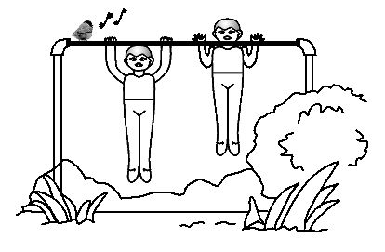【例2】引体向上是同学们经常做的一项健身运动。该运动的规范动作是两手正握单杠，由悬垂开始，上拉时，下颚须超过单杠面；下放时，两臂放直，不能曲臂（如图所示）。这样上拉下放，重复动作，达到锻炼臂力和腹肌的目的。关于做引体向上动作时人的受力，以下判断正确的是 （ ）（多选）

A．上拉过程中，人受到两个力的作用

B．上拉过程中，单杠对人的作用力大于人的重力

C．下放过程中，某段时间内单杠对人的作用力小于人的重力

D．下放过程中，人只受到一个力的作用

【难度】★

【答案】AC

【解析】在上拉过程中，人受到重力和单杠对人的作用力，A正确；上拉过程中，要先加速，后减速，即先超重，后失重，单杠对人的作用力先是大于人的重力后小于人的重力，B错误；同理，下放过程中，单杠对人的作用力先是小于人的重力后大于人的重力，C正确；下放的过程中，单杠对人有作用力，人不可能只受到一个力的作用，D错误。

【例3】用力传感器悬挂一钩码，一段时间后，钩码在拉力作用下沿竖直方向由静止开始运动。如图所示中实线是传感器记录的拉力大小变化情况，则 （ ）（多选）

A．钩码的重力约为4N

B．钩码的重力约为9N

C．*A*、*B*、*C*、*D*四段图线中，钩码处于超重状态的是*A*、*D*，失重状态的是*B*、*C*

D．*A*、*B*、*C*、*D*四段图线中，钩码处于超重状态的是*A*、*B*，失重状态的是*C*、*D*

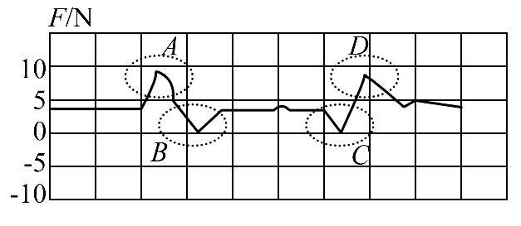

【难度】★

【答案】AC

【解析】由于初始状态钩码静止，所以钩码的重力等于拉力，从图上可读出拉力约为4N，故A正确，B错误；据超重时拉力大于重力、失重时拉力小于重力可知，C正确，D错误。



**课堂练习**

1、下列关于超重和失重的说法中，正确的是 （ ）

A．物体处于超重状态时，其重力增加了

B．物体处于完全失重状态时，其重力为零

C．物体处于超重或失重状态时，其惯性比物体处于静止状态时增加或减小了

D．物体处于超重或失重状态时，其质量及受到的重力都没有变化

【难度】★

【答案】D

2、跳水运动员从10 m跳台腾空跃起，先向上运动一段距离达到最高点后，再自由下落进入水池，不计空气阻力，关于运动员在空中上升过程和下落过程以下说法正确的有 （ ）

A．上升过程处于超重状态，下落过程处于失重状态

B．上升过程处于失重状态，下落过程处于超重状态

C．上升过程和下落过程均处于超重状态

D．上升过程和下落过程均处于完全失重状态

【难度】★

【答案】D

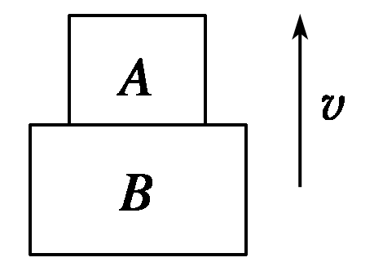3、如图所示，*A*、*B*两物块叠放在一起，当把*A*、*B*两物块同时竖直向上抛出时（不计空气阻力），则 （ ）（多选）

A．*A*的加速度小于*g* B．*B*的加速度大于*g*

C．*A*、*B*的加速度均为*g* D．*A*、*B*间的弹力为零

【难度】★★

【答案】CD

4、原来做匀速直线运动的升降机内，有一被伸长的弹簧拉住的．具有一定质量的物体A静止在地板上，如图所示.现发现A突然被弹簧拉向右方，由此可判断，此时升降机的运动可能是 （ ）（多选）

*A*

A．加速上升 B．减速上升

C．加速下降 D．减速下降

【难度】★★

【答案】BC

5、某人乘电梯从24楼到1楼的*v*－*t*图像如图所示，下列说法正确的是 （ ）（多选）

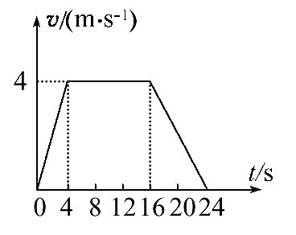A．0～4s内人做匀加速直线运动，加速度为1m/s2

B．4～16s内人做匀速直线运动，速度保持4m/s不变，处于完全失重状态

C．16～24s内，人做匀减速直线运动，速度由4m/s减至0，处于失重状态

D．0～24s内，此人经过的位移为72m

【难度】★★

【答案】AD

6、某人在地面上最多能举起60kg的物体，而在一个加速下降的电梯里最多能举起80kg的物体。求：

（1）此电梯的加速度多大？

（2）若电梯以此加速度上升，则此人在电梯里最多能举起物体的质量是多少？（*g*＝10m/s2）

【难度】★★

【答案】（1）2.5m/s2（2）48kg

【解析】（1）不管在地面上，还是在变速运动的电梯里，人的最大举力是一定的，这是该题的隐含条件。

设人的最大举力为*F*，由题意可得*F*＝*m*1*g*＝60kg×10m/s2＝600N。选被举物体为研究对象，它受到重力*m*2*g*和举力*F*的作用，在电梯以加速度*a*下降时，根据牛顿第二定律有

*m*2*g*－*F*＝*m*2*a*

解得电梯的加速度为

*a*＝*g*－＝10－＝2.5m/s2.

（2）当电梯以加速度*a*上升时，设人在电梯中能举起物体的最大质量为*m*3，根据牛顿第二定律有

*F*－*m*3*g*＝*m*3*a*.

解得*m*3＝＝＝48kg



**课堂总结**

1、在加速度变化的瞬间，为什么速度不会突然发生变化？

2、如何判断物体是处在失重还是超重状态？



**回家作业**

1、在以4m/s2的加速度匀加速上升的电梯内，分别用天平和弹簧秤称量一个质量10kg的物体（*g*取10m/s2），则 （ ）（多选）

A．天平的示数为10kgB．天平的示数为14kg

C．弹簧秤的示数为100N D．弹簧秤的示数为140N

【难度】★★

【答案】AD

2、如图所示，木箱顶端固定一竖直放置的弹簧，弹簧下方有一物块，木箱静止时弹簧处于伸长状态且物块与箱底间有压力。若在某段时间内，物块对箱底刚好无压力，则在此段时间内，木箱的运动状态可能为 （ ）（多选）

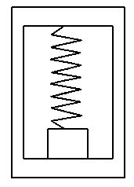A．加速下降 B．加速上升

C．物块处于失重状态 D．物块处于超重状态

【难度】★★

【答案】AC

3、一枚火箭由地面竖直向上发射，其速度和时间的关系图线如图所示，则 （ ）

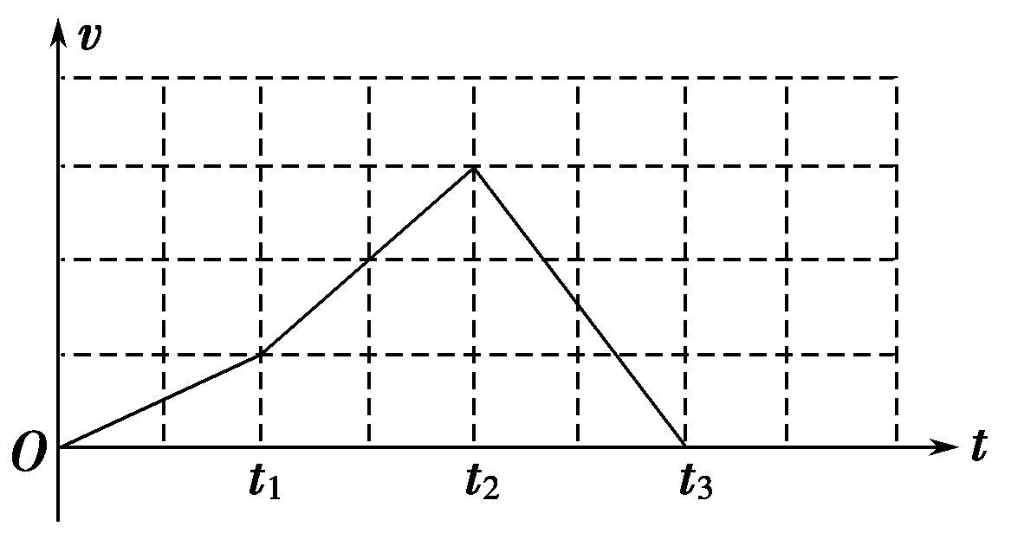A．*t*3时刻火箭距地面最远

B．*t*2～*t*3的时间内，火箭在向下降落

C．*t*1～*t*2时间内，火箭处于失重状态

D．0～*t*3时间内，火箭始终处于失重状态

【难度】★★

【答案】A

4、如图所示，运动员“10m跳板跳水”运动的过程可简化为：运动员走上跳板，将跳板从水平位置*B*压到最低点*C*，跳板又将运动员竖直向上弹到最高点*A*，然后运动员做自由落体运动，竖直落入水中。跳板自身重力忽略不计，则下列说法正确的是 （ ）（多选）

A．运动员向下运动（*B*→*C*）的过程中，先失重后超重，对板的压力先减小后增大

B．运动员向下运动（*B*→*C*）的过程中，先失重后超重，对板的压力一直增大

C．运动员向上运动（*C*→*B*）的过程中，先超重后失重，对板的压力先增大后减小

D．运动员向上运动（*C*→*B*）的过程中，先超重后失重，对板的压力一直减小

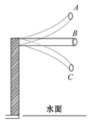【难度】★★

【答案】BD

5、如图所示，在一升降机中，物体A置于斜面上，当升降机处于静止状态时，物体A恰好静止不动，若升降机以加速度*g*竖直向下做匀加速运动时，以下关于物体受力的说法中正确的是 （ ）

A．物体仍然相对斜面静止，物体所受的各个力均不变

B．因物体处于失重状态，所以物体不受任何力作用

C．因物体处于失重状态，所以物体所受重力变为零，其它力不变

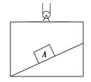D．物体处于失重状态，物体除了受到的重力不变以外，不受其它力的作用

【难度】★★

【答案】D

6、如图所示，在动摩擦因数*μ*＝0.2的水平面上，质量*m*＝2kg的物块与水平轻弹簧相连，物块在与水平方向成*θ*＝45°角的拉力*F*作用下处于静止状态，此时水平面对物块的弹力恰好为零。*g*取10m/s2，以下说法正确的是 （ ）（多选）

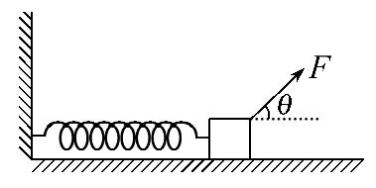A．此时轻弹簧的弹力大小为20N

B．当撤去拉力*F*的瞬间，物块的加速度大小为8m/s2，方向向左

C．若剪断弹簧，则剪断的瞬间物块的加速度大小为8m/s2，方向向右

D．若剪断弹簧，则剪断的瞬间物块的加速度为0

【难度】★★

【答案】AB

7、如图所示，物块1、2间用刚性轻质杆连接，物块3、4间用轻质弹簧相连，物块1、3质量为*m*，2、4质量为*M*，两个系统均置于水平放置的光滑木板上，并处于静止状态．现将两木板沿水平方向突然抽出，设抽出后的瞬间，物块1、2、3、4的加速度大小分别为*a*1、*a*2、*a*3、*a*4。重力加速度大小为*g*，则有 （ ）

A．*a*1＝*a*2＝*a*3＝*a*4＝0

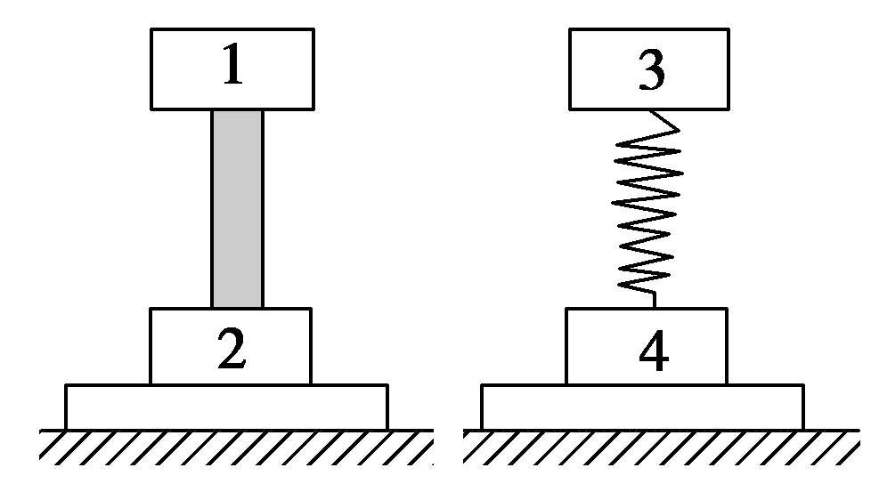B．*a*1＝*a*2＝*a*3＝*a*4＝*g*

C．*a*1＝*a*2＝*g*，*a*3＝0，*a*4＝*g*

D．*a*1＝*g*，*a*2＝*g*，*a*3＝0，*a*4＝*g*

【难度】★★

【答案】C

【解析】在抽出木板的瞬时，物块1、2与刚性轻杆接触处的形变立即消失，受到的合力均等于各自重力，所以由牛顿第二定律知*a*1＝*a*2＝*g*；而物块3、4间的轻弹簧的形变还来不及改变，此时弹簧对3向上的弹力大小和对物块4向下的弹力大小仍为*mg*，因此物块3满足*mg*＝*F*，*a*3＝0；由牛顿第二定律得物块4满足*a*4＝＝*g*，所以C对。

8、细绳拴一个质量为*m*的小球，小球用固定在墙上的水平弹簧支撑，小球与弹簧不粘连．平衡时细绳与竖直方向的夹角为53°，如图所示．（已知cos 53°＝0.6，sin 53°＝0.8）以下说法正确的是 （ ）

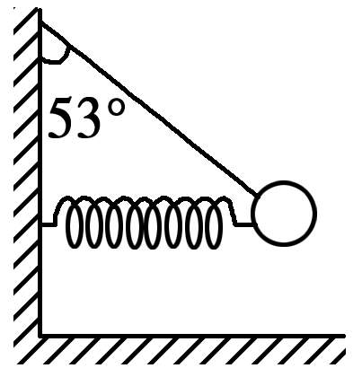A．小球静止时弹簧的弹力大小为*mg*

B．小球静止时细绳的拉力大小为*mg*

C．细线烧断瞬间小球的加速度立即为*g*

D．细线烧断瞬间小球的加速度立即为*g*

【难度】★★★

【答案】D

9、某马戏团演员做滑杆表演，已知竖直滑杆上端固定，下端悬空，滑杆的重力为200 N，在杆的顶部装有一拉力传感器，可以显示杆顶端所受拉力的大小．已知演员在滑杆上端做完动作时开始计时，演员先在杆上静止了0.5 s，然后沿杆下滑，3.5 s末刚好滑到杆底端，并且速度恰好为零，整个过程中演员的*v*－*t*图象和传感器显示的拉力随时间的变化情况如图所示，*g*＝10 m/s2，则下述说法正确的是 （ ）（多选）

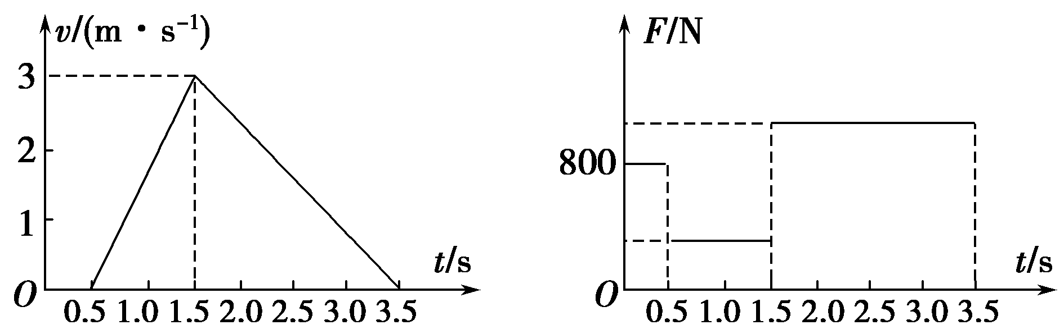A．演员的体重为800 N

B．演员在最后2 s内一直处于超重状态

C．传感器显示的最小拉力为620 N

D．滑杆长7.5 m

【难度】★★★

【答案】BC

10、质量为60 kg的人站在升降机中的体重计上，当升降机做下列各种运动时，体重计的读数是多少？（*g*取10 m/s2）

（1）升降机匀速上升；

（2）升降机以3 m/s2的加速度加速上升；

（3）升降机以4 m/s2的加速度加速下降；

（4）升降机以重力加速度*g*加速下降．

【难度】★★★

【答案】（1）600 N（2）780 N（3）360 N（4）零